МИНИСТЕРСТВО НАУКИ И ВЫСШЕГО ОБРАЗОВАНИЯ РОССИЙСКОЙ ФЕДЕРАЦИИ
ФЕДЕРАЛЬНОЕ ГОСУДАРСТВЕННОЕ БЮДЖЕТНОЕ ОБРАЗОВАТЕЛЬНОЕ УЧРЕЖДЕНИЕ ВЫСШЕГО ОБРАЗОВАНИЯ
НОВОСИБИРСКИЙ ГОСУДАРСТВЕННЫЙ ТЕХНИЧЕСКИЙ
УНИВЕРСТИЕТ
Кафедра общей физики

Расчетно-графическое задание №2 на тему
«Оптика»
по дисциплине «Физика»
Вариант №30

6.2 | 7.6 | 8.7 | 9.8 | 10.14

Группа: АВТ-441
Студент: Тютрин Влад
Преподаватель: Штыгашев Александр Анатольевич

Новосибирск 2025

Задача № 6.2
Условие задачи: Для измерения показателя преломления газов в одно из плеч интерферометра Майкельсона помещают стеклянную трубку длиной l, которую заполняют сначала воздухом, затем исследуемым газом, и наблюдают происходящее при этом смещение интерференционных полос. Определить показатель преломления хлора, если при заполнении им трубки длиной 2 см интерференционная картина смещается на 20 полос. Наблюдения проводятся с натриевой лампой (D – линия длиной волны 589 нм), показатель преломления воздуха равен 1,000277. Построить график распределения интенсивности света I.

Дано:
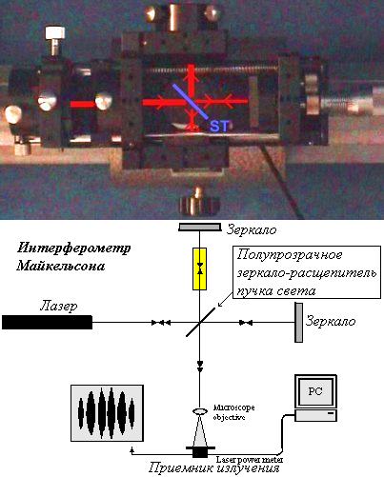
l=2 см
m=20 полос
λ=589 нм=589×10^−9 м
n0​=1.000277 (показатель преломления воздуха)

Решение:
В интерферометре Майкельсона изменение оптической разности хода на величину, равную целому числу длин волн λ, приводит к смещению интерференционной картины на соответствующее число полос m.
Когда в трубку длиной l вместо воздуха (показатель преломления n0n0​) помещают исследуемый газ (показатель преломления nx​), оптическая длина пути в этом плече изменяется.
Свет дважды проходит через трубку (туда и обратно), поэтому изменение оптического пути:

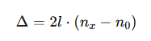
Это изменение соответствует смещению на m полос:

Отсюда:
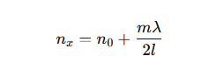

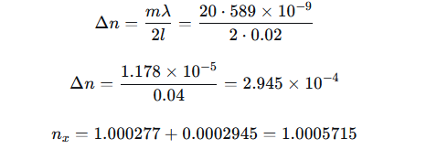
Ответ: 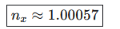

Графики:
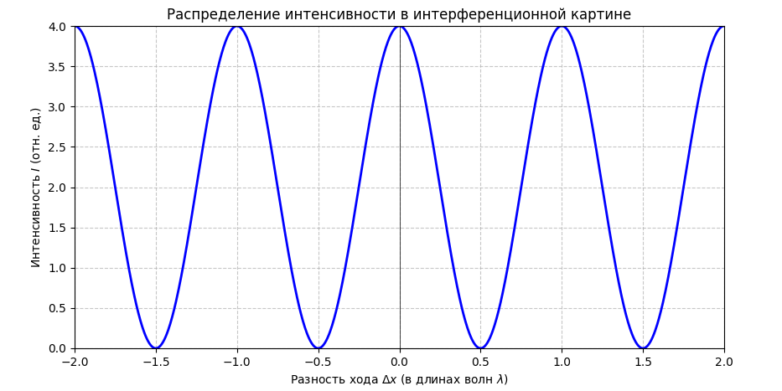
Рисунок 1 - График зависимости I/Imax от Δx (в единицах λ).

Код программы:
import numpy as np
import matplotlib.pyplot as plt
# Параметры
lambda_nm = 589 # нм
I0 = 1 # нормируем интенсивность
# Разность хода от -2λ до 2λ
delta_x_lambda = np.linspace(-2, 2, 1000)
delta_x = delta_x_lambda * lambda_nm # в нм
# Интенсивность
delta_phi = 2 * np.pi * delta_x_lambda # разность фаз
I = 2 * I0 * (1 + np.cos(delta_phi))
# Построение графика
plt.figure(figsize=(10, 5))
plt.plot(delta_x_lambda, I, 'b-', linewidth=2)
plt.xlabel(r'Разность хода $\Delta x$ (в длинах волн $\lambda$)')
plt.ylabel(r'Интенсивность $I$ (отн. ед.)')
plt.title('Распределение интенсивности в интерференционной картине')
plt.grid(True, linestyle='--', alpha=0.7)
plt.axhline(y=0, color='k', linewidth=0.5)
plt.axvline(x=0, color='k', linewidth=0.5)
plt.xlim(-2, 2)
plt.ylim(0, 4)
plt.show()
Задача № 7.6
Условие задачи: Между точечным источником света (длина волны 640 нм) и экраном поме-стили диафрагму с круглым отверстием. Расстояние от диафрагмы до источ-ника и экрана равны соответственно а=200 и b=200 см. При каком наимень-шем радиусе отверстия центр дифракционной картины будет темным? По-строить график распределения интенсивности вдоль оси отверстия.

Дано:
Длина волны λ=640 =6.4×10^−7м
a=200 см =2 м
b=200 см =2 м

Найти:
R(темн) = ?

Решение:
Для круглого отверстия в центре экрана наблюдается:
светлое пятно, если открыто нечётное число зон Френеля (1, 3, 5, ...)
тёмное пятно, если открыто чётное число зон (2, 4, 6, ...)
Число открытых зон Френеля m определяется по формуле:
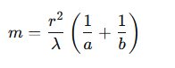
В нашем случае a=ba=b, поэтому:
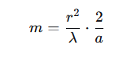
Для наименьшего радиуса, при котором центр тёмный, открыто две зоны (m=2):
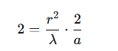
Отсюда
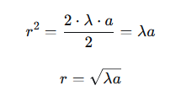
Подставим значения:
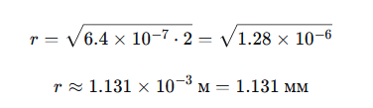
Ответ: 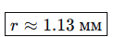

Графики:
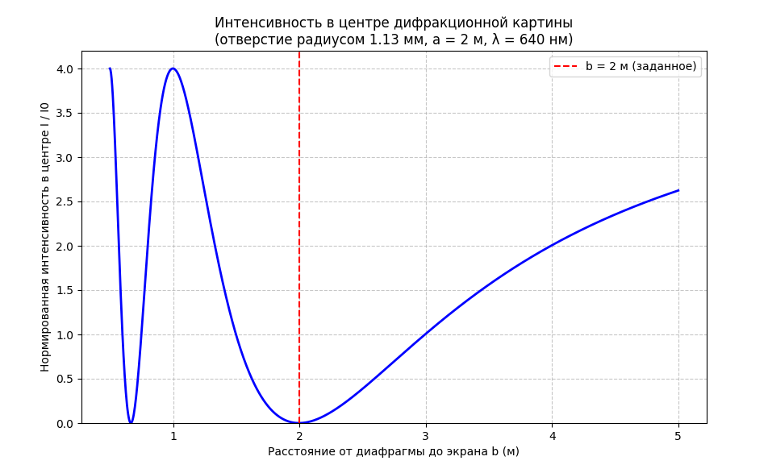
Код программы:
import numpy as np
import matplotlib.pyplot as plt
# Параметры
lambda_m = 640e-9 # м
a = 2.0 # м
r = 1.131e-3 # м (найденный радиус)
# Диапазон b от 0.5 до 5 м
b = np.linspace(0.5, 5, 1000)
# Число зон Френеля
m = (r**2 / lambda_m) * (1/a + 1/b)
# Интенсивность (нормированная)
I_norm = 4 * (np.sin(np.pi * m / 2))**2
# Построение
plt.figure(figsize=(10, 6))
plt.plot(b, I_norm, 'b-', linewidth=2)
plt.xlabel('Расстояние от диафрагмы до экрана b (м)')
plt.ylabel('Нормированная интенсивность в центре I / I0')
plt.title('Интенсивность в центре дифракционной картины\n(отверстие радиусом 1.13 мм, a = 2 м, λ = 640 нм)')
plt.grid(True, linestyle='--', alpha=0.7)
plt.axhline(y=0, color='k', linewidth=0.5)
plt.axvline(x=2, color='r', linestyle='--', label='b = 2 м (заданное)')
plt.legend()
plt.ylim(0, 4.2)
plt.show()

Задача № 8.7
Условие задачи: Два николя расположены так, что угол между их плоскостями пропускания составляет 60o. Определить, во сколько раз уменьшится интенсивность пада-ющего на систему естественного света: 1) при прохождении через один ни-коль; 2) при прохождении через оба николя. Коэффициент поглощения света в николе равен 0,05. Потери на отражение света не учитывать.

Дано:
Естественный свет падает на систему из двух николей.
Угол между плоскостями пропускания: φ=60∘.
Коэффициент поглощения света в каждом николе k=0.05 (т.е. поглощается 5% интенсивности, проходит 95%).
Потери на отражение не учитываем.

Найти:
Во сколько раз уменьшится интенсивность после одного николя.
Во сколько раз уменьшится интенсивность после двух николей.

Решение:
Для линейно поляризованного света интенсивность после анализатора:
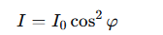
Но в нашей системе свет сначала проходит через поляризатор, затем через анализатор.
Если коэффициент поглощения kk, то коэффициент пропускания по интенсивности:
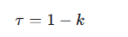
Естественный свет — это хаотическая смесь всех поляризаций.
После идеального поляризатора (без поглощения) интенсивность уменьшается вдвое:
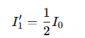
Но у нас есть поглощение: из прошедшей части поглотится k-я часть, значит, выживет 1−k.
Поэтому:
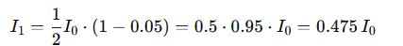
Уменьшение после первого николя:
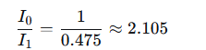
После первого николя свет линейно поляризован вдоль его плоскости пропускания. Второй николь повёрнут на угол 60∘.
Без поглощения интенсивность после второго николя:

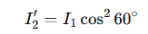
Итого
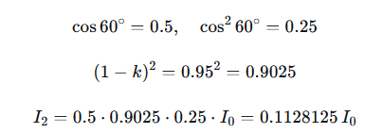
Ответ:
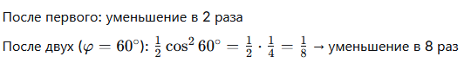

Графики:
Код программы:
import math
# Данные
k = 0.05
phi_deg = 60
phi_rad = math.radians(phi_deg)
# Коэффициенты пропускания
tau = 1 - k
# 1) После первого николя
I1_rel = 0.5 * tau
decrease1 = 1 / I1_rel
# 2) После двух николей
I2_rel = 0.5 * (tau**2) * (math.cos(phi_rad))**2
decrease2 = 1 / I2_rel
print(f"После первого николя: I/I0 = {I1_rel:.4f}, уменьшение в {decrease1:.3f} раза")
print(f"После двух николей: I/I0 = {I2_rel:.6f}, уменьшение в {decrease2:.3f} раза")

Задача № 9.8
Условие задачи: . Температура абсолютно черного тела равна 2000 К. Определить длину волны , на которую приходится максимум спектра энергии излучения. Построить график спектральной плотности излучательной способности при этой температуре и определить спектральную плотность энергетической све-тимости для длины волны.

Дано:
T=2000T

Найти:
Длину волны λmax​, соответствующую максимуму спектра излучения.
Построить график спектральной плотности излучательной способности rλ(T) при T=2000T
Определить спектральную плотность энергетической светимости для λmax ​.

Решение:

Закон смещения Вина
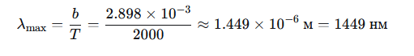
Спектральная плотность энергетической светимости (излучательной способности) АЧТ: 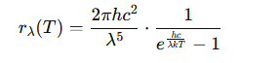
или в удобных единицах:
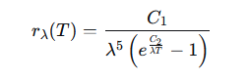
Спектральная плотность при λmax

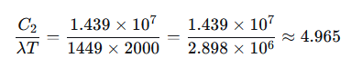
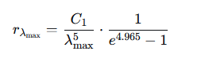
Вычислим:
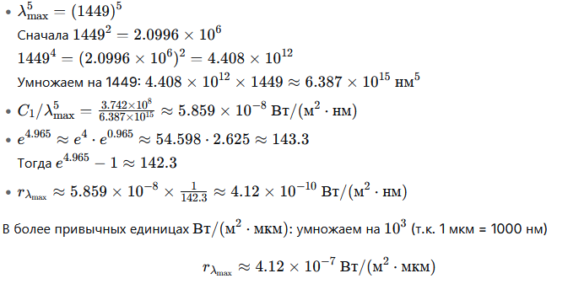​

Ответ:
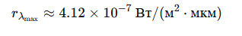

Графики:
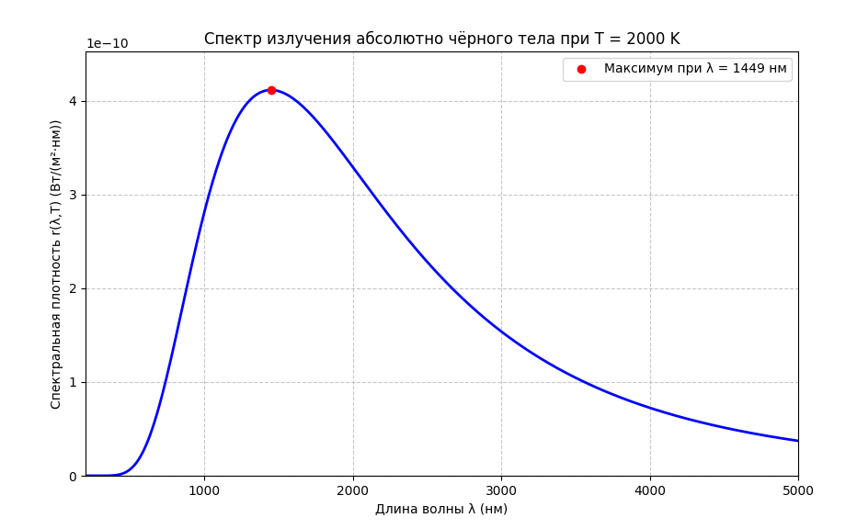
Код программы:
import numpy as np
import matplotlib.pyplot as plt
# Константы
C1 = 3.742e8 # Вт·нм⁴/м²
C2 = 1.439e7 # нм·К
T = 2000 # К
# Диапазон длин волн (от 200 до 5000 нм)
lambda_nm = np.linspace(200, 5000, 1000)
# Формула Планка
r_lambda = C1 / (lambda_nm**5 * (np.exp(C2 / (lambda_nm * T)) - 1))
# Находим максимум
max_idx = np.argmax(r_lambda)
lambda_max = lambda_nm[max_idx]
r_max = r_lambda[max_idx]
# Построение
plt.figure(figsize=(10, 6))
plt.plot(lambda_nm, r_lambda, 'b-', linewidth=2)
plt.plot(lambda_max, r_max, 'ro', label=f'Максимум при λ = {lambda_max:.0f} нм')
plt.xlabel('Длина волны λ (нм)')
plt.ylabel('Спектральная плотность r(λ,T) (Вт/(м²·нм))')
plt.title('Спектр излучения абсолютно чёрного тела при T = 2000 K')
plt.grid(True, linestyle='--', alpha=0.7)
plt.legend()
plt.xlim(200, 5000)
plt.ylim(0, r_max * 1.1)
plt.show()
print(f"λ_max = {lambda_max:.1f} нм")
print(f"r_max = {r_max:.3e} Вт/(м²·нм)")

Задача № 10.14
Условие задачи: В опытах Лебедева, доказавшего существование светового давления, энерге-тическая освещенность соответствовало приблизительно 1.5 кал/(см2·мин). Вычислить давление, которое испытывали зачерненные и зеркальные лепест-ки его измерительной установки.

Дано:
Энергетическая освещённость (интенсивность света) I=1.5 кал/(см2⋅мин)

Найти:
Давление света на зачернённую поверхность (полное поглощение)
Давление света на зеркальную поверхность (полное отражение)

Решение:
Давление света определяется по формуле:
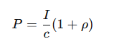
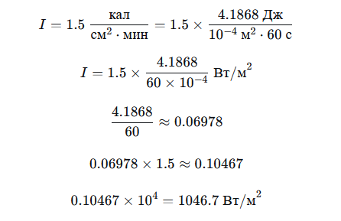
Для зачернённой поверхности (ρ=0)
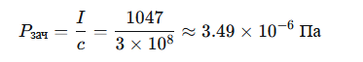
Для зеркальной поверхности (ρ=1)
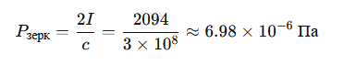
Ответ:
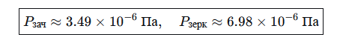
Графики:
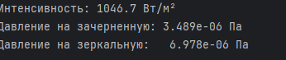
Код программы:
# Дано
I_cal_cm2_min = 1.5 # кал/(см^2·мин)

# Перевод в Вт/м²
cal_to_J = 4.1868
cm2_to_m2 = 1e-4
min_to_s = 60

I_SI = I_cal_cm2_min * cal_to_J / (cm2_to_m2 * min_to_s)
print(f"Интенсивность: {I_SI:.1f} Вт/м²")

# Скорость света
c = 3e8 # м/с

# Давление на зачерненную
P_black = I_SI / c
print(f"Давление на зачерненную: {P_black:.3e} Па")

# Давление на зеркальную
P_mirror = 2 * I_SI / c
print(f"Давление на зеркальную: {P_mirror:.3e} Па")

